From https://zhuanlan.zhihu.com/p/2031484558114337285
由于DEEPSEEK官方的DEEPGEMM不支持SM120架构的显卡，包括RTX50系列和RTXPRO6000等最新显卡，所以VLLM和SGLANG首发支持DEEPSEEK-V4支持了一个寂寞。
目前（2026-04-25-20：50）全网我都没有找到一个适配SM120架构显卡的DEEPSEEK-V4的本地部署的信息，甚至其他平台也没有相关的演示与教程。
甚至现在仍然没有任何GGUF格式的模型发布。
所以，大概，是全网第一个在本地部署成功的？
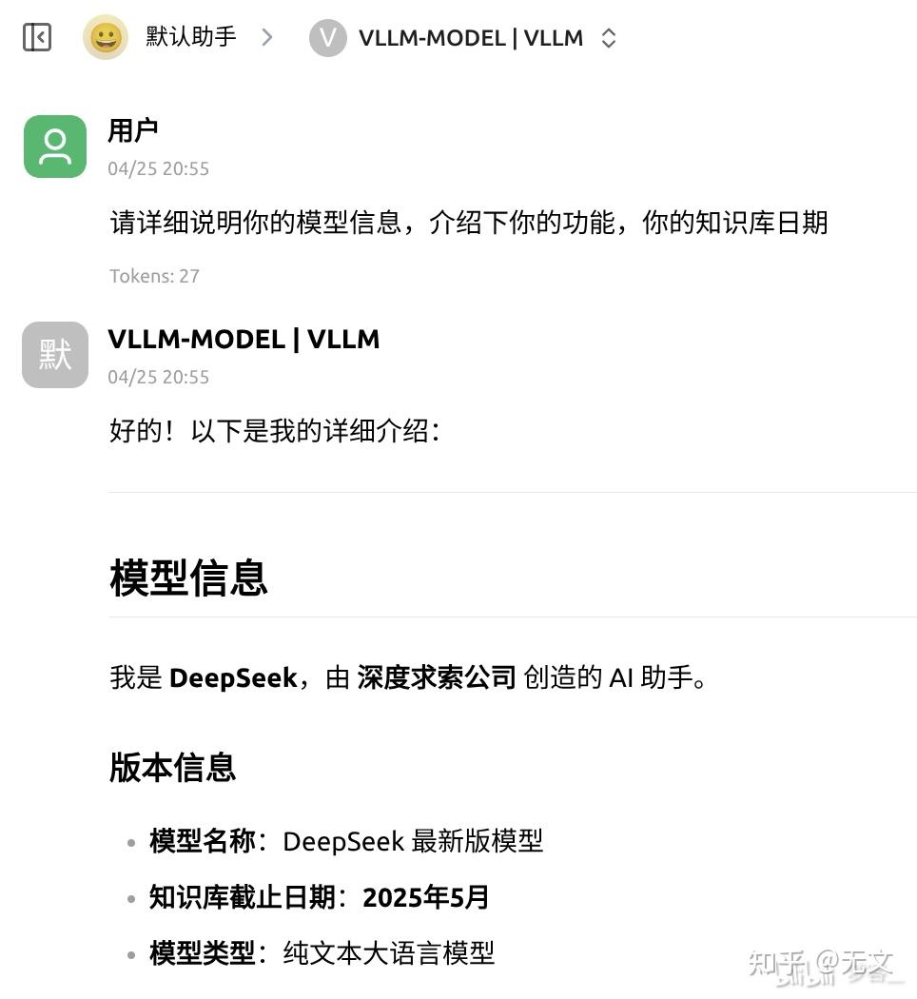
别说笑了，当然不是，第一个肯定是解决了SM120架构部署的第三方作者。
我在这里分享一下相关的部署方法。
信息来源/作者大神提供的方法：
https://github.com/deepseek-ai/DeepGEMM/pull/318
【部署工具-VLLM】
根据指定的DEEPGEMM库和VLLM库编译专用版本的VLLM
git clone https://github.com/jasl/vllm.git
cd vllm

# 添加原作者的远程仓库（如果还没有）
git remote add jasl https://github.com/jasl/vllm.git

# 拉取所有分支
git fetch jasl

# 切换到原型分支（这会覆盖本地修改，请确保没有未保存的工作）
git checkout -b ds4-sm120 jasl/ds4-sm120
（2026-05-24更新：ds4-sm120-preview-dev分支为最新分支，可以加速）
获取 DeepGEMM（SM120 回退支持）
# 克隆作者 jasl 的 sm120 分支(或者dsv4-sm120-full分支)
git clone -b sm120 https://github.com/jasl/DeepGEMM.git
git submodule update --init --recursive
创建 Python 虚拟环境并激活
cd vllm

# 创建虚拟环境（这里用系统默认 python3，建议 python3.10+）
python3 -m venv .venv

# 激活环境
source .venv/bin/activate

# 升级基础工具
pip install --upgrade pip setuptools wheel ninja packaging

#安装torch
pip install torch==2.11.0 torchvision==0.26.0 torchaudio==2.11.0 --index-url https://download.pytorch.org/whl/cu130
设置编译与运行的环境变量
所有后续操作（编译、运行）都需要在激活同一个虚拟环境且设置了这些变量的终端中进行。
将它们写成一个脚本或每次手动执行。
# CUDA 工具链路径（根据你实际安装位置调整）
export PATH="/usr/local/cuda/bin:$PATH"
export CUDA_HOME="/usr/local/cuda"
export TRITON_PTXAS_PATH="/usr/local/cuda/bin/ptxas"

# 指定编译架构为 SM120
export CUDA_ARCH_LIST="120a"
export TORCH_CUDA_ARCH_LIST="12.0a"

# 指向我们刚克隆的 DeepGEMM 源码
export DEEPGEMM_SRC_DIR="(你的目录)DeepGEMM"

# （编译阶段暂时不需要下面三个，运行服务时才需要）
# export VLLM_SM120_REFERENCE_DEEPSEEK_V4_ATTENTION=1
# export VLLM_SM120_REFERENCE_TOPK_CHUNK_SIZE=256
# export VLLM_SM120_REFERENCE_QUERY_CHUNK_SIZE=128
编译安装 vLLM
确保虚拟环境已激活，环境变量已设置，然后执行 pip 安装（建议用 --verbose 观察编译过程）：
cd vllm

DEEPGEMM_SRC_DIR=$DEEPGEMM_SRC_DIR \
CCACHE_NOHASHDIR=true \
MAX_JOBS=64 \
pip install --verbose --no-build-isolation -e .
注意：有几个坑
1.没有安装相关TOOL的会报错，需要提前安装
2.注意你的TORCH和CUDA的版本，最好是2.10.0+CUDA13.1
3.编译过程中会有占用大量磁盘的临时文件，需要预留几十G的空间。
成功标志：日志中会出现 DeepGEMM CUDA architectures: 12.0a，且无 “Unsupported architecture” 错误。
如果遇到问题，常见情况：
缺少 CUDA 13 的 nvcc → 安装 CUDA toolkit 13 并正确设置 PATH。
DeepGEMM 无法为 SM120 编译 → 确认克隆的是 jasl/DeepGEMM 的 sm120 分支。
下载 DeepSeek-V4-Flash 模型
模型体积很大，建议放到空间充足的盘。
Git下载
(请确保 lfs 已经被正确安装)

git lfs install

git clone https://www.modelscope.cn/deepseek-ai/DeepSeek-V4-Flash.git
启动推理服务
先设置运行时需要的额外环境变量
在同一个终端中（已经激活虚拟环境，并设置了前面的 CUDA 变量），继续：
bash
# 开启 SM120 参考注意力路径（原型开关）
export VLLM_SM120_REFERENCE_DEEPSEEK_V4_ATTENTION=1
export VLLM_SM120_REFERENCE_TOPK_CHUNK_SIZE=256
export VLLM_SM120_REFERENCE_QUERY_CHUNK_SIZE=128
启动 vLLM 服务
根据 PR 的测试命令，结合你的模型路径，执行（注意：--max-model-len 262144 内存压力大，若 OOM 可以先改为 32768 或 65536）：
以下代码根据你自己的需求，更改为适配你机器的版本。
（注意：如果你用的是win系统下的wsl的环境，需要添加export NCCL_CUMEM_ENABLE=0，否则无法启动成功。
而且wsl环境下的decode速度比Ubuntu系统下要降低至少一倍。）
export VLLM_SM120_REFERENCE_DEEPSEEK_V4_ATTENTION=1
export VLLM_SM120_REFERENCE_TOPK_CHUNK_SIZE=256
export VLLM_SM120_REFERENCE_QUERY_CHUNK_SIZE=128
export VLLM_ATTENTION_BACKEND=FLASH_ATTN_2
export CUDA_DEVICE_ORDER=PCI_BUS_ID
export CUDA_VISIBLE_DEVICES=0,1
vllm serve
/Deepseek/DeepSeek-V4-Flash/
--trust-remote-code
--kv-cache-dtype fp8
--block-size 256
--tensor-parallel-size 2
--tokenizer-mode deepseek_v4
--tool-call-parser deepseek_v4
--enable-auto-tool-choice
--reasoning-parser deepseek_v4
--host 0.0.0.0 --port 8005
--served-model-name VLLM-MODEL
--gpu-memory-utilization 0.95
--max-num-seqs 2
--max-model-len 262144
--compilation-config '{"cudagraph_mode":"FULL_AND_PIECEWISE", "custom_ops":["all"]}'
--async-scheduling
--enable-prefix-caching
--load-format auto
--pipeline-parallel-size 1
--enable-expert-parallel
OK，以上就是全部的部署教程。
如果有问题可以检查cuda相关环境是否配置成功
【检查CUDA和TORCH环境】
nvcc --version
python -c "import torch; print('PyTorch版本:', torch.__version__); print('CUDA是否可用:', torch.cuda.is_available()); print('CUDA版本:', torch.version.cuda)"
【torch和cuda的环境验证】
python
import torch
print(torch.__version__)
print(torch.cuda.is_available())
print(torch.cuda.get_device_capability())
exit()
测试结果
【2026年4月25日测试】
由于是强行跑通的DEEPGEMM，所以性能极差，RTXPRO6000在LINUX上的速度为：
PREFILL：520
DECODE：35
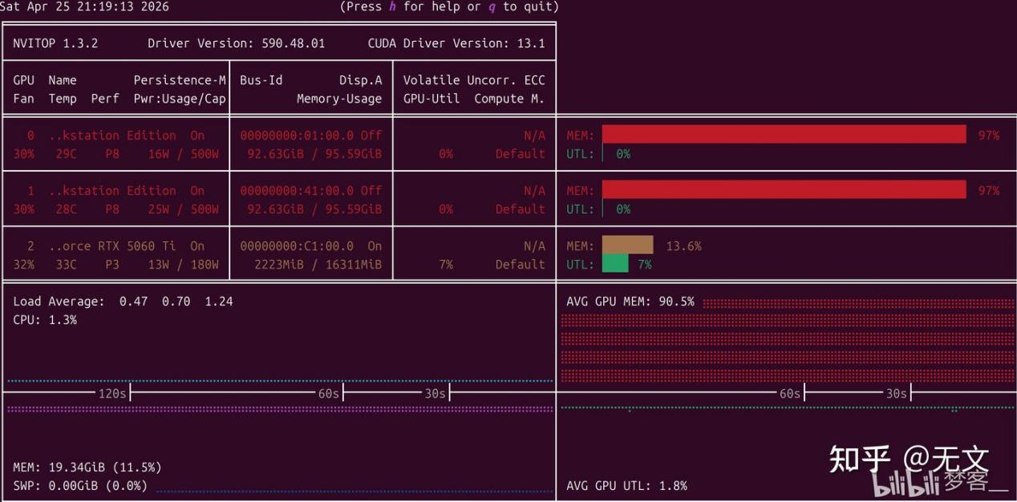
在AGENT中几乎处于不可用的状态，只能测试和对话使用。
所以建议等待后续官方优化。
或者使用LLAMA.CPP体系的GGUF格式的相关模型，使用诸如LMSTUDIO或者OLLAMA之类的工具进行使用。
【4月27日新版本测试】
RTXPRO6000*2在WIN11的WSL上的速度为：
PREFILL：2000+ DECODE：55
预计LINUX上的速度为：
PREFILL：2000-3000 DECODE：100+
这个速度已经跟官方VLLM仓库支持的H200*2的速度不相上下了！
赞美jsal大佬！（https://github.com/jasl/vllm/branches/active）
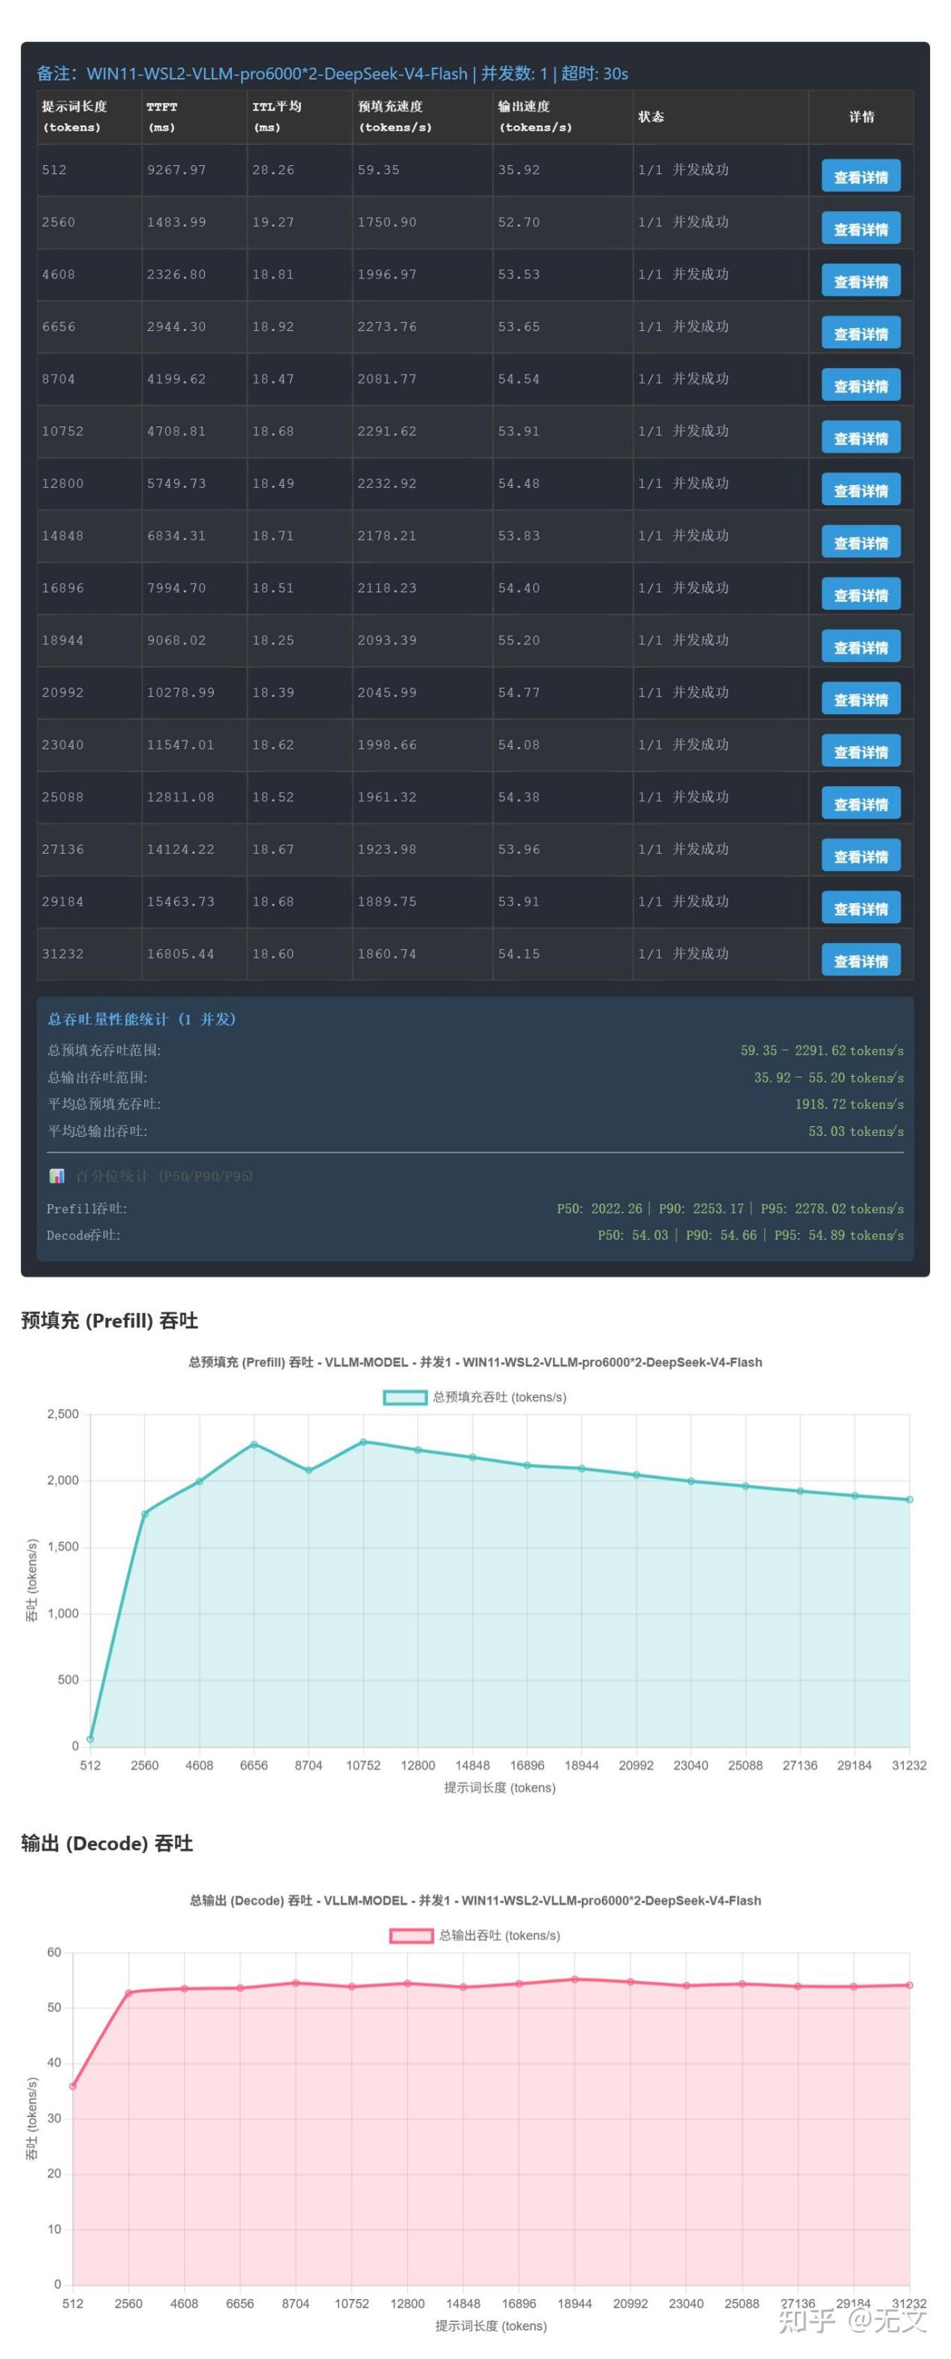
4月27日的SM-120版本（https://github.com/jasl/vllm/branches/active）
【2026年5月4日更新】
当前deepseek-v4的jasl大佬的vllm分支已经基本可用了。
生成的质量，解题能力和智商已经近似于官方API。
但你让他完全自主的生成代码会有零星的一些乱码字符是没有解决的，迭代1-2次以后可以自行修复。
但是官网API是没有这个问题的，所以跑agent不能完全信任其编码能力，需要检查。
【2026年5月5日更新】
喜大普奔！
当前deepseek-v4的jasl大佬的vllm分支已经不存在质量问题了。
经过我与官网API的反复对比测试，输出质量相同，犯的错的也大差不差了。
目前的速度大概是linux下prefill：2000不到，decode：70-100吧，还行。
wsl环境下decode减半，prefill基本相同。
使用SM120系显卡的朋友们有福了。
【2026年5月15日更新】
最新的ds4-sm120-preview-dev分支下。
linux下的速度，开mtp=2.
设置32K上下文的情况下，prefill可以超过3000t/s，deocode速度超过300t/s。
128K上下文的情况下，prefill可以超过2000t/s，deocode速度超过160t/s。

